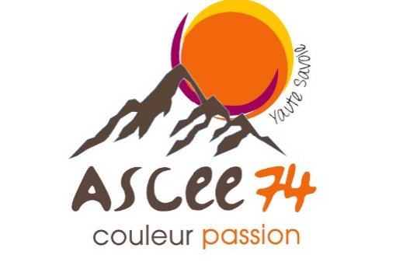
FORMULAIRE D’INSCRIPTION
BOURSE AUX SPORTS
JEUDI 25/09/2025

Lieu : DDT Haute-Savoie 15 rue Henry Bordeaux à ANNECY Salle 35/37
NOM : ......................................................................... PRENOM :................................................................... ADRESSE : ...........................................................................................................................................................DATE DE NAISSANCE : ........................................ PORTABLE : ...............................................................
n° carte ASCEE : ...................................................… Lieu travail : ...............................................................
MAIL : .................................................................................................................................................................
Espace souhaité : l’espace sera constitué par les tables présentes dans les salles 35/37

- une table complète
- une demi table
- emplacement pour vélo

Une caution de 5 € vous sera demandée à l’inscription. Elle vous sera restituée le jour de la bourse.

L’ASCEE tiendra un stand de gâteaux et boissons :
une part de gâteau à 50 cts + un café offert

CONDITIONS GÉNÉRALES

- L’installation des affaires mises en vente se fera à partir de 16 h.
- Les ventes commenceront à partir de 16h30 et s’arrêteront à 19 h.
- Le rangement de la salle devra être finalisé à 19 h 30.
- Les vêtements, appareils, équipements seront sous la responsabilité du vendeur.

DÉCHARGES DE RESPONSABILITÉ
- je m’engage à respecter mon emplacement attribué,
- je m’engage à respecter les horaires imposés et à libérer la salle en laissant mon emplacement propre.
- je décharge l’ASCEE de toutes responsabilités en cas de dégradation des affaires mises en vente.

Certifie avoir pris connaissance des conditions générales et à les respecter
Fait à ……………………………. le ………………………… Signature de l’adhérent précédée de la mention « Lu et approuvé ».

